**TEMA 5 Coordinación de Actividades de Grupos de Trabajo.**

A continuación se reportan las acciones que se implementaron durante el periodo comprendido del 28 de febrero al 30 de mayo de 2014.

**5.1. Subcomité Especializado GT-108**

* De marzo a la fecha, este Subcomité Especializado ha llevado a cabo 5 Sesiones Ordinarias en las cuales, se construyó el documento base del ***Protocolo de Consulta y Participación de los Pueblos y Comunidades Indígenas asentados en las zonas donde se pretenda la liberación de OGMs***, mismo que fue acordado y rubricado por sus integrantes el 3 de junio de 2014, en su Sexta Sesión Ordinaria.
* En atención al acuerdo CE/GT108/01/2014-06, se adjunta al presente informe el Documento para revisión del Comité Técnico y retroalimentar oportunamente al GT-108 con sus comentarios.

***CE/GT108/05/2014-06.*** *Los miembros del Subcomité Especializado GT-108 aprueban el documento base del Protocolo de Consulta y Participación de los Pueblos y Comunidades Indígenas asentados en las zonas donde se pretenda la liberación de OGMs, en su segunda revisión, y solicitan a la Secretaría Ejecutiva sea presentado ante el Comité Técnico de la CIBIOGEM en su próxima reunión.*

***CE/GT108/06/2014-04.*** *Los miembros del Subcomité Especializado GT-108 hacen entrega a la Secretaría Ejecutiva del Documento Base consensuado “Protocolo de Consulta y Participación de los Pueblos y Comunidades Indígenas asentados en las zonas donde se pretenda la liberación de OGMs”, el día 3 de junio de 2014.*

* Los miembros del GT-108 recomiendan que en tanto que se cuenta con este Protocolo Base, y en previsión de la necesidad y los tiempos que implica preparar materiales divulgativos para la implementación del Protocolo de consulta, se invite a los representantes de las áreas de comunicación social y las instancias que deban verse involucradas, a fin de que se integren a los trabajos de este Subcomité, conforme lo dispuesto en la LBOGM y se transmita este interés al Comité Técnico de la CIBIOGEM [**CE/GT108/05/2014-07]**.

***CE/GT108/05/2014-07.*** *Los miembros del Subcomité Especializado GT-108, recomiendan que por conducto de la Secretaría Ejecutiva, se invite a los representantes de las áreas de comunicación social y las instancias que deban verse involucradas, a fin de que se integren a los trabajos de este Subcomité en razón del avance que presenta el Protocolo, conforme lo dispuesto en la LBOGM y se transmita este interés al Comité Técnico de la CIBIOGEM.*

* Asimismo y en atención al acuerdo **CE/GT108/01/2013–05**, relativo a desarrollar un Procedimiento de consulta a manera de ejercicio Piloto para poner a prueba el Protocolo propuesto, los miembros del Subcomité Especializado GT-108, solicitaron informar al Comité Técnico lo siguiente:

Que los miembros del GT-108 el primer Piloto de Consulta se lleve a cabo en los municipios de Tamuín y San Vincente Tacuayalab en San Luis Potosí -liberación de Soya GM-. La CDI apoyará consultando con los Centros Coordinadores para el Desarrollo Indígena y el SENASICA-SAGARPA, realizará un mapeo sobre los predios de siembra en estas zonas [**CE/GT108/06/2014-05]**.

* La Séptima Sesión Ordinaria se tiene programada para el 1 de julio de 2014, en tanto que continúan los trabajos: La CDI apoyará consultando con los Centros Coordinadores para el Desarrollo Indígena para determinar la factibilidad de llevar a cabo el piloto en los municipios determinados, y SAGARPA-SENASICA realizará un mapeo más fino sobre los predios de siembra en estas zonas, previo a la siguiente sesión de trabajo.

**ACTIVIDADES COMPLEMENTARIAS.**

En el marco del acuerdo:

***CE/GT108/01/2013–06.*** *Los miembros del Subcomité Especializado GT-108, acuerdan que se dé un acercamiento por parte de la Secretaría Ejecutiva de la CIBIOGEM ante el Consejo Consultivo de la CDI para presentar información relevante en materia de Bioseguridad de OGMs.*

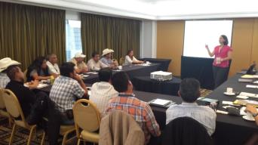

Con fecha del 26 de abril de 2014, se llevó a cabo la Trigésima Séptima Sesión Ordinaria del Consejo Consultivo de la Comisión Nacional para el Desarrollo de los Pueblos Indígenas (CDI), reunión a la cual fue invitada a participar la Dra. Sol Ortiz, Secretaria Ejecutiva de la CIBIOGEM, quién expuso conceptos de bioseguridad y biotecnología ante los presentes en la Mesa de trabajo para Medio Ambiente y Recursos Naturales. La presentación fue bien recibida por los asistentes provenientes de nueve estados, representando a las siguientes comunidades:

|  |  |  |
| --- | --- | --- |
|  | ESTADO | ETNIAS REPRESENTADAS |
| 1 | Baja California | Cochimi  Kiliwa  Paipai |
| 2 | Chiapas | Lacandón  Tzotzil  Tepehuano  Zoque |
| 3 | Guerrero | Tlapaneco |
| 4 | Michoacán | Purépecha |
| 5 | Oaxaca | Mazateco  Mixe |
| 6 | Puebla | Mazateco |
| 7 | Quintana Roo | Maya |
| 8 | Morelos | Nahua |
| 9 | Veracruz | Nahua |

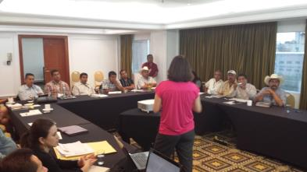

**Solicitud de Acuerdos**

En virtud de los avances que reporta este Subcomité Especializado, se sugiere al CT tomar las siguientes:

PROPUESTA DE ACUERDO:

|  |
| --- |
| **CT/ORD/02/2014-__.** Los miembros del Comité Técnico de la CIBIOGEM, se dan por enterados de los avances que reporta el *Subcomité Especializado para establecer el protocolo de consulta y participación de los pueblos y comunidades indígenas asentadas en las zonas donde se pretenda la liberación de OGMs* (GT-108), y acuerdan revisar el documento denominado “Protocolo de Consulta Base”, al interior de sus respectivas instancias para comentarios y opinión de las áreas técnicas y jurídicas a más tardar el -------- de junio de 2014 a efecto de validar la pertinencia legal y retroalimentar los trabajos del Subcomité. |

PROPUESTA DE ACUERDO:

|  |
| --- |
| **CT/ORD/02/2014-__.** Los miembros del Comité Técnico de la CIBIOGEM reconocen la importancia que tiene desarrollar el Piloto de Consulta en las localidades referidas por el GT-108, y acuerdan que una vez convenidas las particularidades del Programa Piloto, se inicien los trabajos para asegurar la articulación de los procedimientos durante el segundo semestre de 2014. |

**5.2. GT COP-MOP/7**

* Con fecha 14 de marzo de 2014, se llevó a cabo la Primera Reunión y Sesión de Instalación del Grupo de Trabajos Preparatorios para la Séptima reunión de la Conferencia de las partes del Convenio sobre Diversidad Biológica que actúa como reunión de las partes del Protocolo de Cartagena sobre Seguridad de la Biotecnología (GT COP-MOP/7 ), en la cual se acordó: a) compartir la información de la agenda provisional al interior de sus instancias, para realizar oportunamente las gestiones necesarias para acreditar a los delegados correspondientes; b) el mecanismo de trabajo para formular la posición de México a presentar en dicha reunión; c) en su caso, generar los subgrupos de trabajo que se requieran; d) el programa tentativo de actividades, así como el cronograma asociado para desarrollar los trabajos preparatorios; e) de los documentos de trabajo, las Instancias enviarán a la Secretaría Ejecutiva, insumos consensuados en los periodos inter-sesionales.
* Con fecha 6 de mayo de 2014, se llevó a cabo la Segunda Sesión Ordinaria del GT COP-MOP/7, en la cual se hizo del conocimiento el seguimiento de las notificaciones publicadas por el CBD, y se facilitó la participación del Dr. Javier Becerril García, titular de la disciplina de Economía del CCC, presentando al GT COP-MOP/7 una plática sobre los efectos socioeconómicos de los OGMs.
* Fue designado como candidato a recibir apoyo del Secretariado para financiar su participación el Dr. Fausto Yamile Kubli García, titular de la disciplina de Derecho, como representante del Consejo Consultivo Científico (CCC) de la CIBIOGEM, para participar en la GT COP-MOP/7.
* Cabe destacar que el Secretariado del Protocolo ha circulado la información para los Participantes a la COP-MOP/7, a través de la nota informativa SCBD/OES/CG/PT/83392 (2014-064). Esta nota es importante sea revisada al interior de las instancias pues contiene la información necesaria sobre registro y acreditaciones, transporte, hospedaje y otros asuntos logísticos preparativos a la reunión.
* Se presenta a continuación una relación de las notificaciones recibidas y el estado de avance en su atención:

|  |  |  |  |
| --- | --- | --- | --- |
| **FECHA** | **NOTIFICACIÓN** | **ASUNTO** | **ATENCIÓN** |
| 2014-03-25 | **SCBD/BS/CG/UN/DA/83367** (2014-047) | Invitation to Participate in the Online Forum on Public Participation Concerning Living Modified Organisms | Se circuló la notificación a los miembros del CT y del GT-COP-MOP/7  Conforme a los comentarios recibidos por las instancias se postularon las nominaciones por parte de Secretaría de Economía y de la Secretaría Ejecutiva de la CIBIOGEM para atender el foro. |
| 2014-03-31 | **SCBD/OES/CG/PT/83392** (2014-051) | “Information Note for Participants” for the Seventh meeting of the Conference of the Parties serving as the meeting of the Parties to the Cartagena Protocol on Biosafety (COP-MOP 7) and Twelfth meeting of the Conference of the Parties to the Convention on Biological Diversity (COP 12), 29 September to 17 October 2014 – Pyeongchang, Republic of Korea. | Se circuló la notificación a los miembros del CT y del GT-COP-MOP/7  Fines informativos. |
| 2014-04-02 | **SCBD/BS/CG/DA/83191** (2014-053) | REMINDER NOTIFICATION: Request for submissions in preparation for the seventh meeting of the Conference of the Parties serving as the meeting of the Parties to the Cartagena Protocol on Biosafety (COP-MOP 7)  Acción requerida por 2014-05-02 | Se circuló la notificación a los miembros del CT y del GT-COP-MOP/7  Notificación atendida el 1 de abril de 2014. |
| 2014-04-24 | **SCBD/BS/CG/ET/ps/83470** (2014-061) | Request for submissions on the status of implementation of the Framework and Action Plan for Capacity-Building for the Effective Implementation of the Cartagena Protocol on Biosafety  Acción requerida por 2014-06-13 | Se circuló la notificación a los miembros del CT y del GT-COP-MOP/7  Se envió una propuesta y se integraron insumos de las instancias para atender la notificación. |
| 2014-05-01 | **SCBD/OES/CG/PT/83392** (2014-064) | “Information Note for Participants” for the Meetings of the Convention on Biological Diversity, 29 September to 17 October 2014, Pyeongchang, Republic of Korea | Se circuló la notificación a los miembros del CT y del GT-COP-MOP/7  Fines informativos sobre la logística y llegada a la reunión.  IMPORTANTE ATENDER POR PARTE DE LAS INSTANCIAS. |
| 2014-05-06 | **SCBD/BS/GF/ABw/83466** (2014-070) | Recopilación de comentarios sobre sobre capacidad existente y experiencias en el uso del CIISB | Se circuló la notificación a los miembros del CT y del GT-COP-MOP/7 |
| 2014-05-06 | **SCBD/BS/GF/ABw/81875** (2014-071) | Evaluación y examen de la eficacia del Protocolo de Cartagena sobre Seguridad de la Biotecnología (Artículo 35): Encuesta para recopilar información correspondiente a los indicadores en el Plan Estratégico | Se circuló la notificación a los miembros del CT y del GT-COP-MOP/7  Fines informativos sobre los resultados de la encuesta y su análisis. |
| 2014-05-14 | **SCBD/BS/CG/UN/83536** (2014-072) | Fair on National Experiences with the Implementation of the Cartagena Protocol on Biosafety  Acción requerida por 2014-07-11 | Se circuló la notificación a los miembros del CT y del GT-COP-MOP/7  Se esperan manifestaciones de interés por parte de las instancias. |
| 2014-05-16 | **SCBD/BS/CG/ET/ps/83555** (2014-073) | Invitation to Participate in the Online Discussion on the Implementation of the Cartagena Protocol on Biosafety, 26 May to 7 June 2014 | Se circuló la notificación a los miembros del CT y del GT-COP-MOP/7 |

**5.3. Grupo de Trabajo en Presencia en Bajos Niveles y Presencia Adventicia**

**(GT-LLP/AP- Low Level Presence/Adventicious Presence)**

• Al día 3 de junio de 2014, el GT- LLP/AP ha tenido cinco sesiones (8 de enero, 29 de enero, 17 de febrero, 11 de marzo, 15 de mayo), durante esta última sesión que es sobre la que se informa se ha desarrollado actividades asociadas a los siguientes temas:

1. ***Actividades en el marco de la FAO***

***Consulta técnica sobre niveles bajos de cultivos modificados genéticamente en el comercio internacional de alimentos y piensos realizada en Roma (Italia), 20 y 21 de marzo de 2014***

-Como documento preparatorio a esta sesión se incluye el informe presentado por la FAO y que incluye las consideraciones realizadas por México.

1. Tema de Trabajo:
   * + El grupo continúa con el análisis sobre el alcance del documento de posición de México respecto a situaciones de Presencia en Bajos Niveles (LLP) actualmente, se trabaja en roles y autoridades.

La próxima sesión del Grupo de Trabajo está contemplada para la día 8 de julio de 2014.

**5.4. Grupo de Trabajo de Reguladores y Evaluadores Técnicos (GT-RET)**

El Grupo de Trabajo continúa sus actividades asociadas durante este periodo en los siguientes temas:

1. Resultados de la videoconferencia con reguladores y evaluadores de Argentina programada para el día 3 de abril de 2014.

* Se intercambió información relacionada Temas de Trabajo:
  + “Criterios para evaluación de bioseguridad para cultivos GM que tienen parientes silvestres en el país: caso maíz”
* Facultad de Salud para la Autorización
* Criterios consideración por SEMARNAT
* Criterios consideración por SAGARPA
* Ing. Pedro Macias Canales
* “Experiencia desde el ámbito de regulación y evaluación con Soya Transgénica en Argentina”

Se concluyó que es una actividad que se realizará cada seis meses y la siguiente se ejecutará en el mes de agosto de 2014.

1. Tema de análisis:

**Nuevas Técnicas de Mejoramiento de Plantas:**

La Secretaría Ejecutiva reconoce la importancia de este tema y de su análisis respecto al marco nacional vigente. Se realizó en noviembre de 2013 como plática en el Seminario de Biotecnología y Bioseguridad de OGMs, el tema:

**Nuevas técnicas de mejoramiento de plantas - New Plant Breeding Techniques (NPBT)**, por el Dr. Luis Herrera Estrella, Director del Laboratorio Nacional de Genómica para la Biodiversidad del CINVESTAV Unidad Irapuato

Así como, con el objeto de dar cumplimiento al acuerdo CT/ORD/01/2014-10, que a la letra dice:

*“Los miembros del Comité Técnico de la CIBIOGEM acuerdan que el tema de Nuevas técnicas de Mejoramiento de Plantas y su regulación en México, sea analizado dentro del GT-RET para que emitan sus recomendaciones, con la asesoría, en su caso de las áreas jurídicas de las instancias que lo conforman y científicos especializados.”*

La Secretaría Ejecutiva solicitó a los integrantes del GT-RET el envío de nombres de investigadores con experiencia en el tema, sin obtener respuesta. Por lo anterior, sometemos a los integrantes del Comité Técnico la realización de un Ciclo de conferencias sobre las siete técnicas identificadas por la OECD y una plática general sobre biología molecular y mejoramiento para establecer línea base conocimiento. Después de las pláticas, se tiene considerado realizar reuniones del GT-RET y las áreas jurídicas de las instancias, con el objeto de obtener la recomendación del Grupo en términos de aplicación de la regulación para cada una de las técnicas.

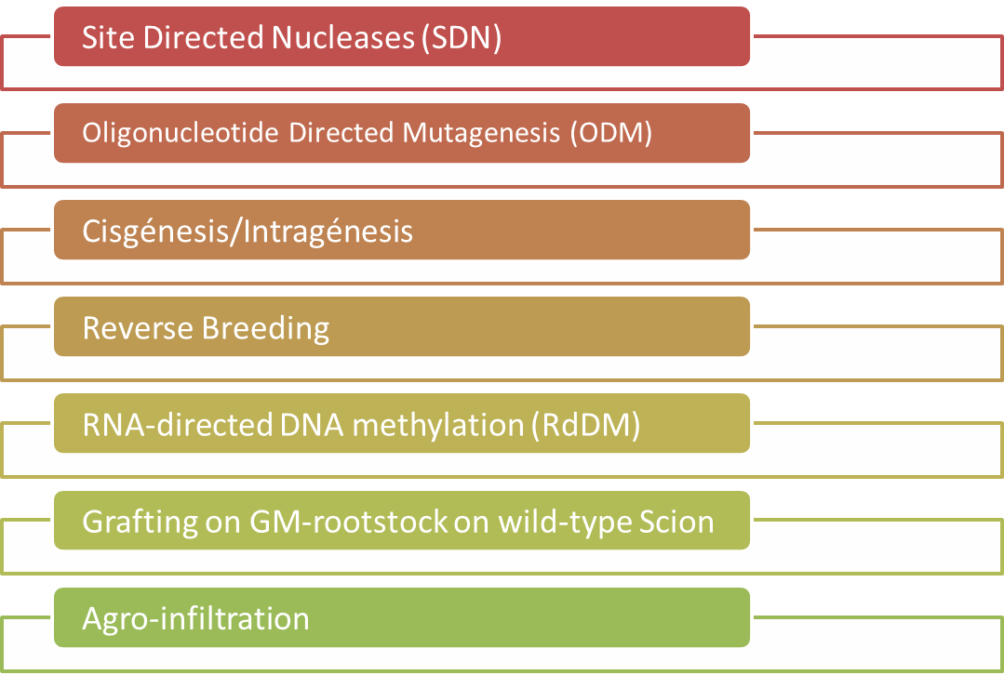

Figura 1. Nuevas técnicas de mejoramiento genético seleccionadas por la OECD

|  |  |  |
| --- | --- | --- |
| **Seminario** | **Fecha/hora** | |
| **Seminario** | **Reunión GT-RET** |
| **Bases en Biología Molecular y Mejoramiento Genético** | 25 de julio  10 horas- 14 horas |  |
| **Nucleasas Sitio Dirigidas (SDN)** | 15 de agosto  10 horas a 12 horas | 15 de agosto  12 horas a 14 horas |
| **Mutagenésis dirigida por oligonúcleotidos (ODM)** | 29 de agosto  10 horas a 12 horas | 29 de agosto  12 horas a 14 horas |
| **Cisgénesis/Intragenésis**  *(genes/ADNc de especies sexualmente compatibles)* | 19 de septiembre  10 horas a 12 horas | 19 de septiembre  12 horas a 14 horas |
| **Mejoramiento genético inverso** | 19 de septiembre  10 horas a 12 horas | 19 de septiembre  12 horas a 14 horas |
| **Metilación de ADN dirigida por ARN**  *(ARNmi,ARNi y horquilla RNA para metilación de ADN)* | 17 de octubre  10 horas a 12 horas | 17 de octubre  12 horas a 14 horas |
| **Injertos sobre patrón GM** | 31 de octubre  10 horas a 12 horas | 31 de octubre  12 horas a 14 horas |
| **Agro-infiltración**  *(expresión transitoria por transformación de Agrobacterium)* | 14 de noviembre  10 horas a 12 horas | 14 de noviembre  12 horas a 14 horas |
| **Biología Sintética** | 28 de noviembre  10 horas a 12 horas | 28 de noviembre  12 horas a 14 horas |

**Actividad a realizar**

• Se solicita al Comité Técnico darse por enterado del cronograma de Seminarios y reuniones, amablemente se solicita el colaborar con esta Secretaría Ejecutiva en facilitar la participación de las áreas de sus instancias con el objeto de contar con la asistencia de los funcionarios de las áreas técnicas y jurídicas en los Seminarios y reuniones del GT-RET.

PROPUESTA DE ACUERDO:

|  |
| --- |
| **CT/ORD/02/2014-__.** Los miembros del Comité Técnico de la CIBIOGEM, se dan por enterados de las próximas actividades propuestas por la Secretaría Ejecutiva en atención al acuerdo CT/ORD/01/2014-10 y solicita sea enviada la programación vía oficio para el conocimiento de los titulares del Comité Técnico, a los integrantes del GT-RET y a las áreas jurídicas de las instancias. |

**5.5. Grupo de Trabajo de expertos de México para colaborar en la elaboración del “CONSENSUS DOCUMENT ON THE BIOLOGY OF AEDES AEGYPTI” (GT-*Aedes*)**

Los pasados 7 al 9 de mayo se llevó acabo, por parte de la Organización para la Cooperación y el Desarrollo Económicos (OECD, por sus siglas en inglés) y en coordinación con la Secretaria Ejecutiva de la CIBIOGEM, el “Expert Meeting on *Aedes* species”, como una de las actividades del Grupo de Trabajo de Expertos para Colaborar en la Elaboración del “Consensus Document on the Biology of Aedes aegypti”. En este evento se contó con la participación de 14 expertos provenientes de:

* Brasil
* Estados Unidos de Norte América
* India
* Reino Unido
* México

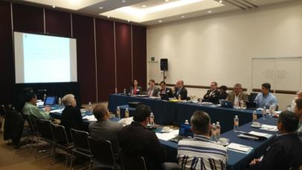

Durante las sesiones se discutieron y desarrollaron los tópicos que se deberán incluir en el documento consenso, el cual está basado en la biología del organismo y contiene información técnica, la cual se pretende sea utilizada por las autoridades durante los procedimientos de evaluación de los productos obtenidos mediante el uso de biotecnología moderna, así mismo este documento está destinado a ser objeto de reconocimiento mutuo entre los países miembros de la OECD.

Una vez identificados y consensuados los tópicos a incluir, los expertos analizaron en cual tema podrían tener una mayor aportación para su desarrollo, por lo que se generó una lista en la que se indicó a los participantes y a los corresponsables de cada tema; los cuales serán los encargados de recibir la información y generar un documento con las aportaciones de todos los integrantes.

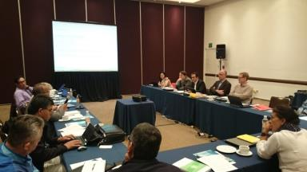

Finalmente se concluyó presentando las estrategias de intercambio de información y el plan de trabajo para el resto del 2014 y 2015:

Actividades en el marco del “Working Group” de la OECD:

1. Las 7 secciones del borrador se enviarán al responsable de la misma y a los co-líderes para el 15 de septiembre.
2. Los co-lideres circularan el documento a los expertos y lo integrarán en uno solo para su revisión y comentarios por todo el grupo de expertos el 31de octubre por un periodo de espera de un mes.
3. El borrador inicial completo será presentado por el Secretariado de la OECD el 10 de diciembre [FULL DRAFT [ENV/JM/BIO(2014)--] y circulado a los delegados del “Working Group” el 24 de diciembre por un periodo de dos meses para comentarios.
4. Los comentarios recibidos al 28 de febrero de 2015 estarán disponibles en el sitio web, para su consideración por los co-líderes y expertos en preparación para su discusión en el “Working Group”, así como para la siguiente revisión del documento.
5. De considerarlo necesario los co-líderes prepararán un documento compendio de los comentarios recibidos para ser circulado por el Secretariado previo a la reunión del “Working Group”,
6. Presentación del documento en la reunión plenaria del “Working Group”, (OECD, Paris), del 20 al 22 de abril de 2015.

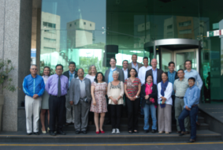

**5.6. Grupos de Trabajo a convocar entre los meses de junio-julio:**

1. **GT-COCEX**
2. **Subcomité Especializado en Comunicación Social – Primera sesión-**
3. **GT-AFCOR – solicitud de designaciones**
4. **Grupo de Expertos Nacionales en Aspectos Socio-Económicos - Conformación**

**Actividad a realizar**

• Se solicita al Comité Técnico darse por enterado de las actividades del Subcomité Especializado y de los grupos de trabajo activos que coordina la Secretaría Ejecutiva de la CIBIOGEM.

PROPUESTA DE ACUERDO:

|  |
| --- |
| **CT/ORD/02/2014-__.** Los miembros del Comité Técnico de la CIBIOGEM, se dan por enterados de las actividades realizadas por el Subcomité Especializado y por los Grupos de Trabajo coordinados por la Secretaría Ejecutiva de la Comisión Intersecretarial de Bioseguridad de Organismos Genéticamente Modificados, en seguimiento a los acuerdos del Comité Técnico. |